**Lab2 보고서**

**오픈소스 기초설계(나) 5팀 문지환(20213069)**

**lab2-0**

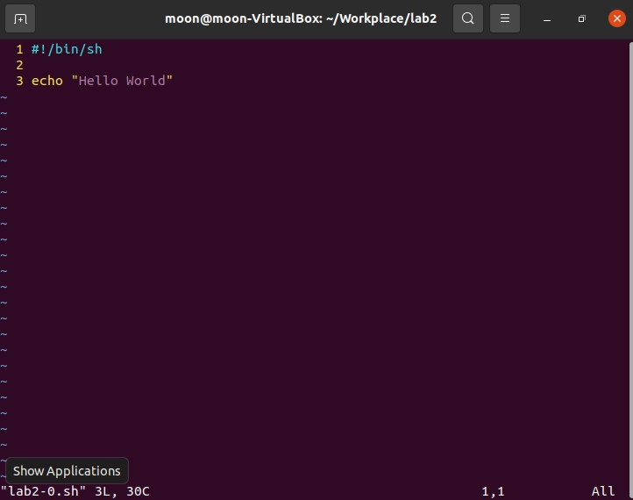



echo 명령어로 Hello World를 출력해줍니다.

**lab2-1**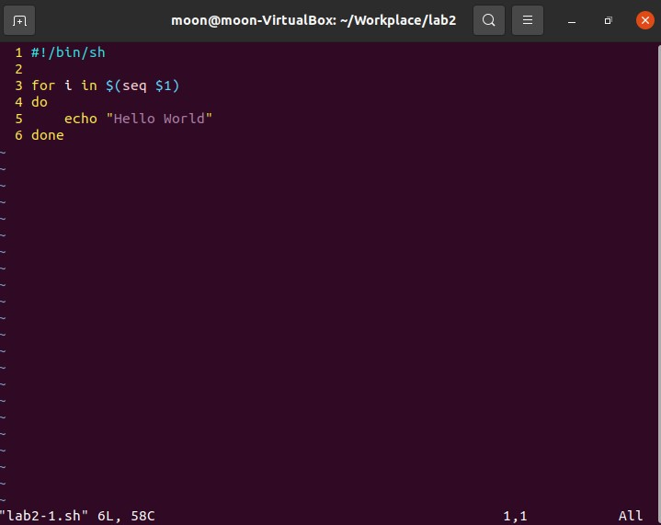

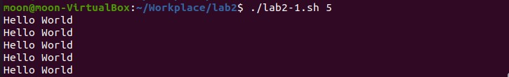

$1로 횟수를 인자를 받고 for문을 이용하여 Hello World를 횟수만큼 출력해줍니다. seq 5는 1 2 3 4 5를 의미하여 for문을 작동하게 합니다.

**lab2-2**

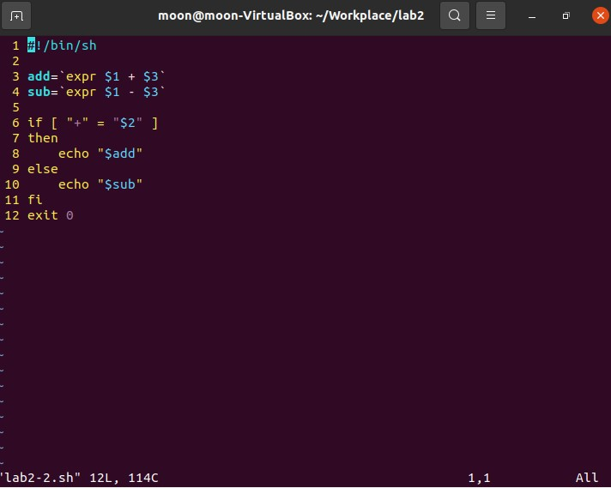



add와 sub라는 변수를 설정해주고 expr로 정수를 연산합니다. $1와 $3으로 숫자를 인자로 받고 $2로 부호를 인자로 받습니다. if문으로 $2가 +면 더하고 아니면 빼줍니다.

**lab2-3**

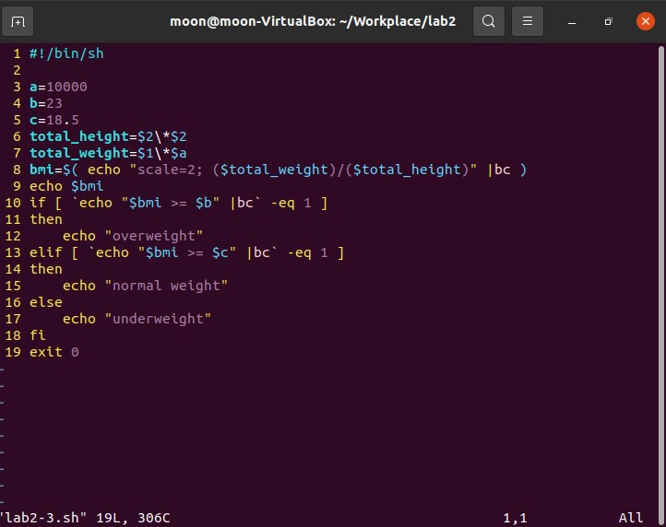

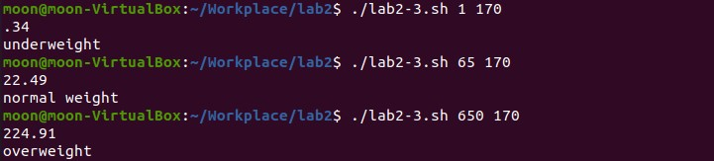

필요한 숫자에 대한 변수 a,b,c를 설정해주고 키, 몸무게, bmi에 대한 변수를 설정합니다. $( echo “scale=~; ~~” |bc )방법으로 실수를 연산하고 조건에 따라 if문을 작성하여 결과를 분류합니다.

**lab2-4**

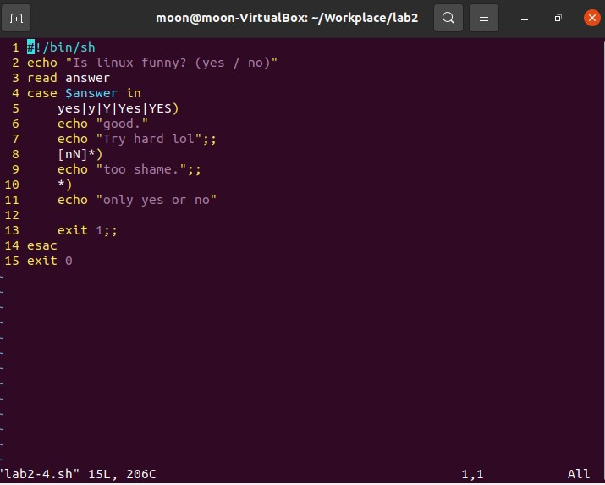

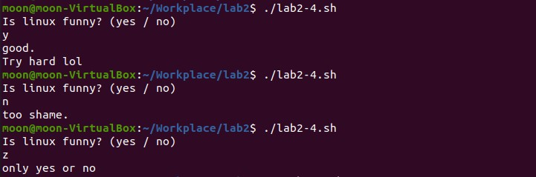

answer를 인자로 받고 case문을 이용하여 대답이 Yes, y, Y, Yes, YES면 good, n이나 N을 포함하면 shame, 둘 다 아니면 yes or no라는 반응이 나오게 분류합니다.

**lab2-5**

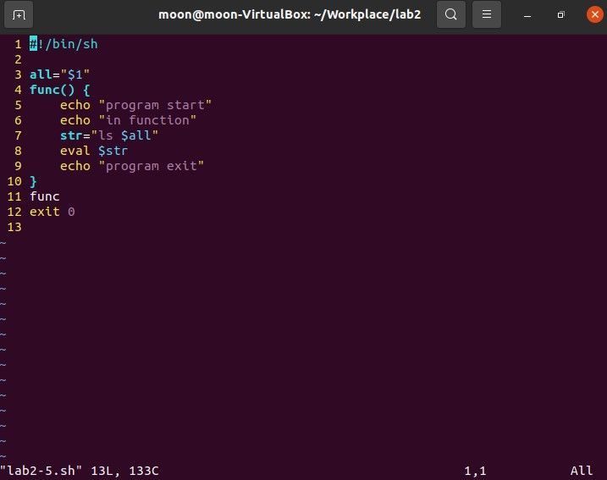

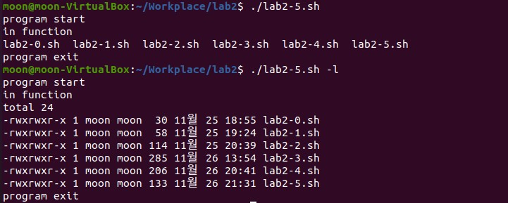

all이라는 변수를 설정해줘 인자로 받고 func라는 함수를 설정합니다. str이라는 변수를 설정하고 eval 명령어로 문자열을 터미널에서 명령어로 실행하게 해줍니다.

**lab2-6**

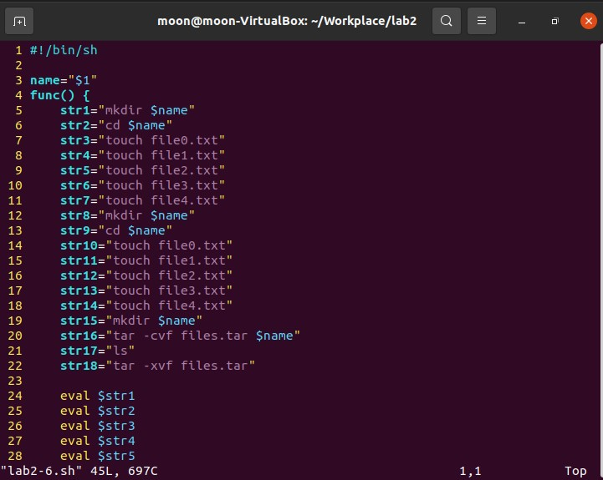

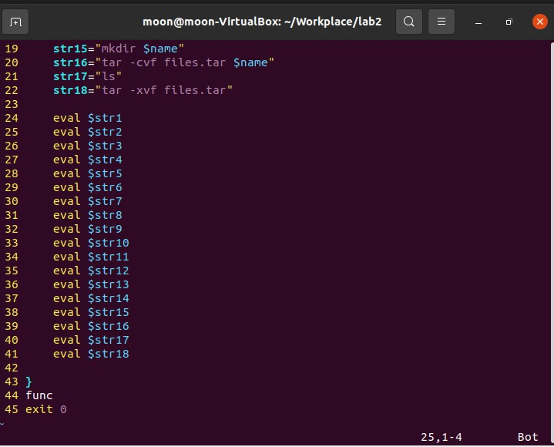

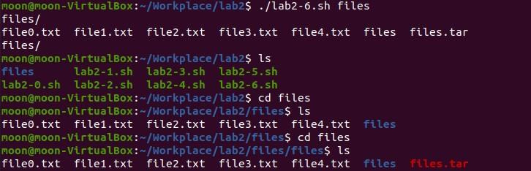

str변수를 만들어주고 eval명령어로 문자열을 터미널에서 명령어로 실행하게 해줍니다. files라는 폴더를 만들어 안에 텍스트파일들을 생성하고 다시 files라는 폴더를 만들고 tar 명령어로 압축해주고 압축을 풀어줍니다.

**lab2-7**

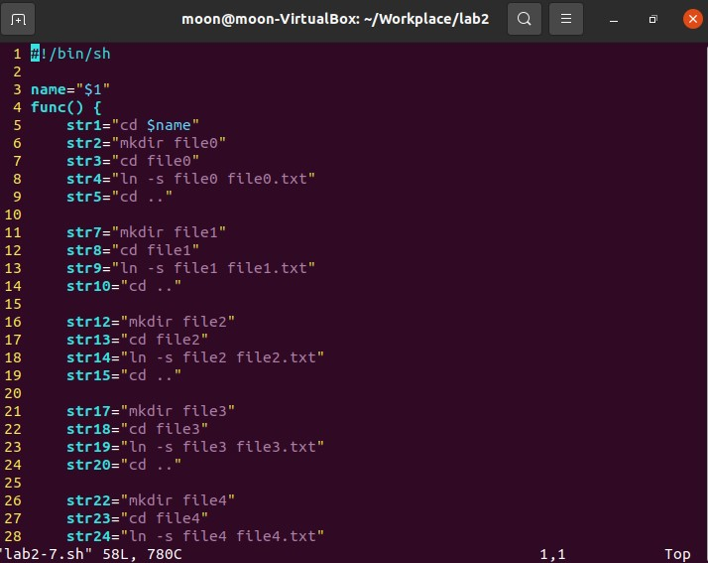

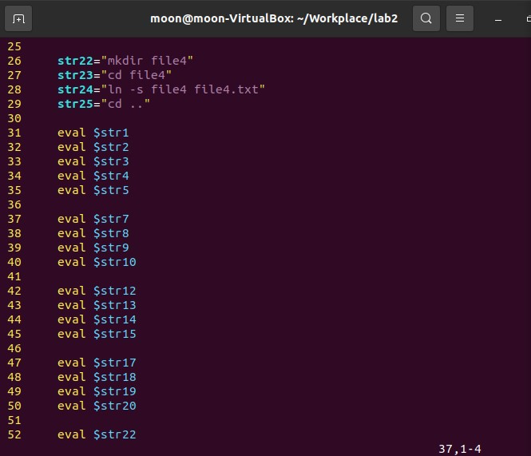

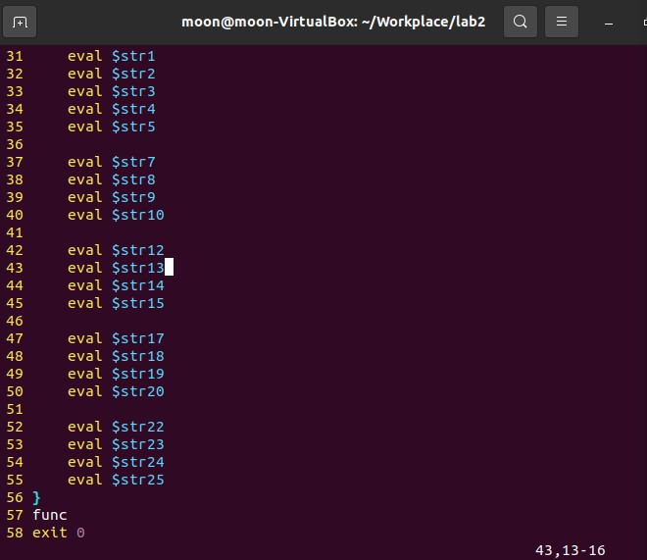

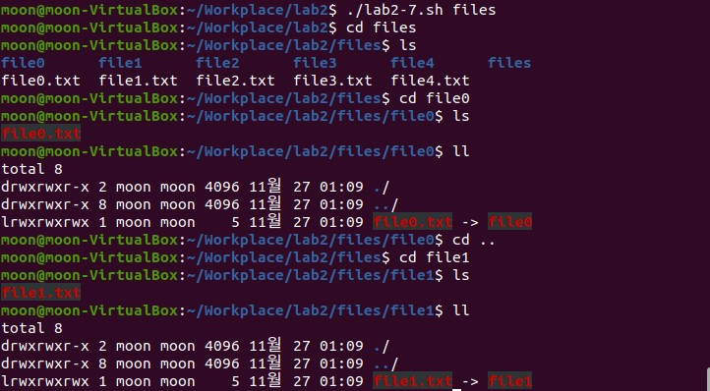

files폴더로 들어가 텍스트 파일에 해당하는 폴더를 각각 만들어주고 ln -s 명령어로 각각의 파일에 대한 링크를 만들어줍니다.

**lab2-8**

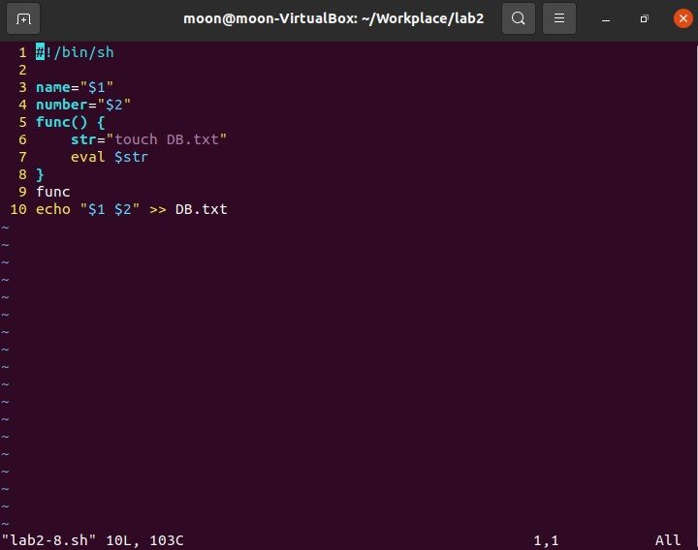

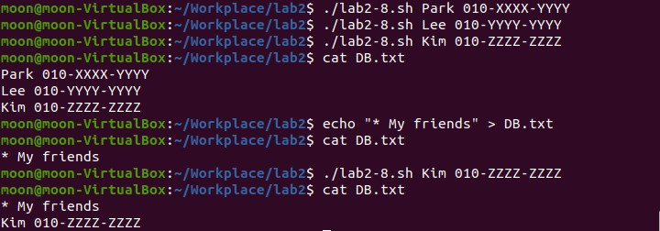

DB.txt라는 텍스트 파일을 만드는 함수를 만들어주고 echo “$1 $2” >> DB.txt로 인자를 받아 텍스트 파일에 넣어줍니다.

**lab2-9**

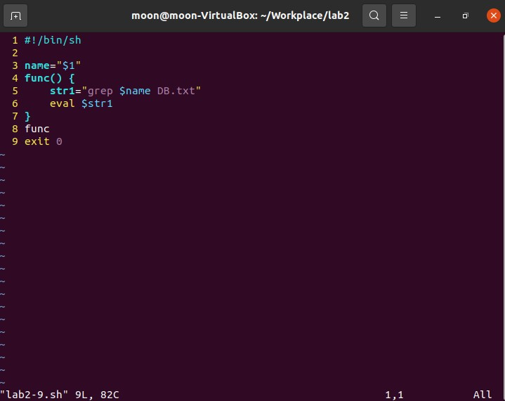

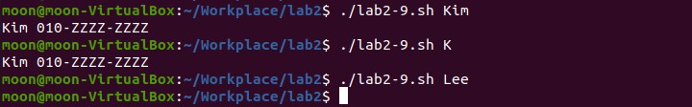

grep $name DB.txt로 인자를 받아 텍스트 파일에서 검색하는 함수를 만들어줍니다.